Español 2, Capítulo 1 Pre-test Nombre:
1 (pre-test B listening section) Escuchar Read over these statements. Then listen to the radio commercial and indicate if the following statements are Ciertas (C) or Falsas (F).

_____ 1. Airflex is a pill.
_____ 2. This medication is for headaches.
_____ 3. Airflex needs a prescription.
_____ 4. Pregnant women can take airflex with no problem.
_____ 5. Once one starts taking Airflex, is problematic to stop.

2 Más escuchar (listening activities Contextos #2). For drawings #6-9, you will hear 2 statements. Choose the one that corresponds with the drawing and circle the corresponding letter.
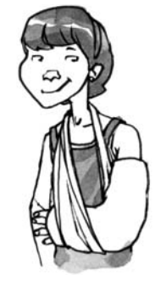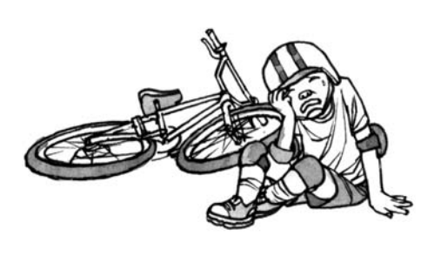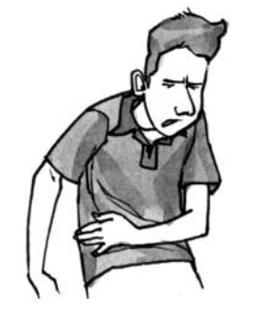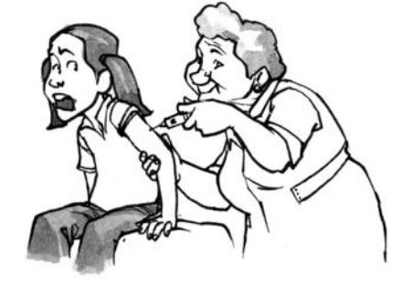
6. a. b. 7. a. b. 8. a. b. 9. a. b.
3 Lectura: Read this pamphlet and answer the questions according to what you read.
¡Debe cuidar¹ sus dientes, los necesita para toda la vida!
Cuando éramos pequeños, nuestros padres nos llevaban al dentista todos los años. Como adultos, a muchos de nosotros se nos olvida cuidarnos los dientes adecuadamente. Aquí tiene algunos consejos para mantener su sonrisa² sana y bonita durante toda su vida.
- Se deben cepillar los dientes después de cada comida, al levantarse y antes de acostarse.
- Se deben evitar las bebidas oscuras, tales como el café y vino tinto, ya que no son buenas para los dientes.
- Se debe usar el hilo dental³ por lo menos dos veces al día y pasarlo por todos los dientes.
- Se debe ir al consultorio del médico si hay cualquier problema con su salud.
- No se deben tomar azúcares ni dulces.
- Y para terminar, usted necesita visitar a su dentista por lo menos dos veces al año.
1 = take care of 2 = smile 3 = floss

10. As adults we don’t tend to take care of our teeth. Cierto Falso
11. We really only need to brush our teeth twice a day. Cierto Falso
12. One should visit doctors every 6 months. Cierto Falso
13. According to the article, children visit the dentist regularly. Cierto Falso
14. Adults should go to the dentist every 6 months. Cierto Falso
4 Adverbios Lee la conversación y escribe el adverbio correcto para completar cada oración.
Doctor: Éstas son las pastillas que usted debe tomar. Recuerde, son cuatro pastillas al día; debe tomarlas con mucha agua y después…
Miguel: Perdone, doctora, ¿puede hablar más (15) _______despacio________ (a tiempo / despacio)? Es que con este dolor de cabeza (16)_______apenas_________ (apenas / perfectamente) escucho.
Doctor: ¿Te enfermas (17)_______con frecuencia_______ (casi / con frecuencia)?
Miguel: (18)_______Generalmente________ (Bastante / Generalmente) me enfermo una vez al año.

5 Vocabulario Completa la oración con la palabra correcta del vocabulario.
Congestionada Sala de emergencias Farmacia Enfermero Dedos Cabeza Síntoma Ojo Hospital Enfermo Inyección Pastilla Grave Brazo Diente

- Si te rompes la pierna, necesitas ir a la ______sala de emergencias________.
- El _________enfermero__________ es la persona que ayuda al doctor.
- Hay diez ___________dedos_________ en la mano.
- La fiebre es un ________síntoma________________ de la gripe.
- El dentista le sacó un __________diente_____________ a Raúl.
- Magdalena se dio con la puerta y ahora le duele mucho la _________cabeza___________.
- El ________ojo___________ es la parte del cuerpo con que ves.
- Si el doctor te receta un antibiótico, necesitas ir a la _________farmacia________ para recogerlo.
- José no vino a escuela ayer. Está ______enfermo_____________.
- Para prevenir la gripe, el doctor te pone una _______inyección________________.
6 Conjugación: Escribe la forma correcta del verbo en el PRESENTE y traduce en inglés.

- Sufrir (yo) sufro- I suffer
- Estornudar (nosotros) estornudamos- we sneeze
- Prohibir (ellos) prohíben-they prohibit
- Olvidar (tú) olvidas - you forget
- Caerse (yo) me caigo- I fall down
- Doler (ellos) duelen- they hurt
7 Conjugación: Escribe la forma correcta del verbo en el PRETÉRITO y traduce en inglés.

- hacer (yo) hice- I did/ I made
- tener (ella) tuvo- She had
- estornudar (tú) estornudaste-You sneezed
- vivir (ellos) vivieron-they lived
- cepillarse (nosotros)nos cepillamos- We brushed (ourselves)
- toser (tú) tosiste- you coughed
8 Conjugación: Escribe la forma correcta del verbo en el IMPERFECTO y traduce en inglés.
- ver (nosotros)veíamos- we were seeing/used to see
- tener (yo) tenía- I used to have/was having
- hacer (ellos) hacían- they used to make/were making
- hablar (tú) hablabas- you were speaking/used to speak
- saber (Uds.) sabían-you guys used to know/knew
- ver (ella) veía- she used to see/was seeing
9 Pretérito vs. Imperfecto Escoge el tiempo correcto y conjuga el verbo correctamente.
- Cuando yo ____tenía____ (tener) diez años yo _____me rompí______ (romperse) el tobillo en mi clase de educación física.
- ____________ (Ser) las dos y media cuando finalmente yo_______________________ (almorzar) con mi familia.
- ___Hacía____ (Hacer) mucho sol cuando nosotros ______fuimos______ (ir) al consultorio ayer.
- ____Jugábamos______ (jugar) videojuegos cuando el doctor me ____llamó______ (llamar) por teléfono.
- De niño yo ____estornudaba_______ (estornudar) mucho porque _____era______ (ser) alérgica a los gatos.
10 Se impersonal Choose the word that best completes each sentence.
- __Se__prohíbe fumar aquí.
se le me
nos les te
- Se __le___ cayó la pluma a Javier.
- Se les olvidó la tarea a los estudiantes.
- A nosotros se nos perdieron los zapatos.

